Муниципальное общеобразовательное учреждение
средняя общеобразовательная школа №86 г. Волгограда

Региональный конкурс
школьных проектов «Дети Архимеда»
Номинация «Эколог- профессия
будущего»

«Исследование физико-химических свойств СМС и их влияния на живые организмы».

Выполнила:
ученица 9-в класса Бондарчук Анастасия

Учитель биологии:
Говорова Елена Владимировна

Волгоград 2012

Оглавление

Введение | Стр.3
Цель работы. Гипотеза исследования. Задачи | Стр.5
Глава 1. Теоретические исследования | Стр.6
1.1 Состав синтетических моющих средств | Стр.6
1.2 Классификация СМС | Стр.8
1.3 Принцип работы СМС | Стр.10
Глава 2. Экспериментальная часть
2.1 Социологический опрос и его результаты | Стр.11
2.2 Определение физико-химических характеристик порошков | Стр.12
2.3 Определение поверхностного натяжения воды и водных растворов СМС | Стр.13
2.4 Определение гибели мотыля (Chironomus plumosus) в растворах СМС | Стр.17
2.5 Влияние растворов СМС на протекание процессов коррозии железных предметов | Стр.18
Глава 3. Анализ результатов исследовательской работы | Стр.19
Выводы | Стр.20
Рекомендации | Стр.21
Теоретическая и практическая значимость исследования | Стр.22
Литература  Приложения | Стр.23  Стр.24

ВВЕДЕНИЕ.
В последние годы охране окружающей среды во всех странах мира
уделяется большое внимание. Окружающая среда — обобщенное понятие, характеризующее природные условия в конкретно избранном месте и экологическое состояние данной местности. Окружающая среда - это все, что окружает организм и прямо или косвенно влияет на его состояние и функционирование. Среда, обеспечивающая возможность жизни организмов на Земле, очень разнообразна. На нашей планете можно выделить 4 качественно отличные среды жизни: водную, наземно-воздушную, почву и живой организм. Сегодня мы хотим изучить вопрос о загрязнениях водной среды, вызванной применением синтетических моющих средств, а также рассмотреть влияние СМС на живые организмы.
Большой процент всех загрязнений водоемов приходится на синтетические моющие средства (СМС), что связано с большими темпами развития производства моющих средств. Бытовая химия окружает нас везде. Начиная с самого утра, заходя в ванную, мы чистим зубы пастой, моем руки, посуду, стираем, и так продолжается весь день. Представители различных фирм рекламируют нам свою продукцию, убеждая в том, что именно она самая лучшая и самая надежная, гарантируя ее безопасность и качество.
Давайте подумаем. Действительно ли весь порошок или гель смывается или выполаскивается из белья? Часть веществ, входящих в СМС конечно остается на ткани, посуде, в стиральной машинке, на нашей коже, часть окажется в канализации и попадет в водоемы, почву.
В условиях постоянного увеличения количества новых химических веществ, поступающих в обращение, актуальной проблемой является их изучение в целях получения информации о потенциальной опасности веществ и разработки профилактических мероприятий, предусматривающих предотвращение неблагоприятного воздействия на организм человека и окружающую среду.
Первые моющие средства появились более 5000 лет назад на Ближнем Востоке. Сегодня СМС используют повсеместно для удаления различных видов загрязнений на одежде, ржавчине, грязной посуде и т. д.
Рекламные ролики, плакаты, буклеты и прочие средства действуя на человеческое сознание, утверждают, что "самые экономичные", "с самым свежим запахом", "имеющие самую удобную упаковку", моющие средства "не вредят коже рук", "не остаются на тарелках после мытья" и "обладают высочайшей эффективностью" по сравнению с никому не известным "обычным средством для мытья посуды".
В последнее время наметилась тенденция увеличения производства синтетических моющих средств комбинированного действия, обеспечивающих, помимо стирки, дезинфекцию, подкрашивание, смягчение, антистатическое действие. С каждым годом возрастает также выпуск синтетических моющих средств, содержащих ферменты, облегчающие удаление белковых загрязнений (средства с биоэффектом). Их строение и производство усложнялось, а способность удалять загрязнения улучшалась. В состав добавляются различные отдушки, красители, вещества, которые лучше удаляют загрязнение. Сегодня на уборку помещений отводится гораздо меньше времени. За экономией времени следует функция облегчения работы, что немало важно с нынешним ритмом жизни. Но помимо положительных свойств у СМС есть и отрицательные. Например, входящие в состав СМС различные отдушки, могут быть аллергенами, вызывать различные заболевания легких, попав в водоемы, способствовать гибели водных обитателей, изменяя качественные характеристики воды.
Актуальность.
Мы не можем обойтись без моющих средств, но их использование зачастую вредит нашему здоровью и окружающей среде. Мы решили провести исследование некоторых физико-химических свойств СМС и рассмотреть влияние веществ, входящих в состав СМС на живые и неживые объекты. На основе выше сказанного, можно определить цель нашей работы.
Цель работы –

- Исследовать состав и физико-химические характеристики СМС
- Выявить влияние СМС на живые организмы , окружающую среду.
- Оценить экологические последствия, которые возникают в результате попадания СМС в водоем

В качестве гипотезы было выдвинуто предположение о том, что в состав СМС входят вещества, оказывающие вредное воздействие на человека и другие биологические объекты, окружающую среду.
Для проверки гипотезы были поставлены и решены следующие задачи:
- Собрать информацию о СМС из различных источников
- Опытным путем определить физико-химический состав СМС, поверхностное натяжение воды в присутствии СМС, влияние СМС на различные объекты.
Объект исследования: товары бытовой химии – синтетические моющие средства.
Предмет исследования: свойства синтетических моющих средств и их влияния на живые организмы.

Глава 1. Теоретические исследования

1.1 Состав СМС
Синтетические моющие средства – многокомпонентные композиции, применяемые для удаления загрязнений с различных поверхностей. В состав СМС как правило входят:

- Поверхностно - активные вещества –ПАВ
- Вещества, создающие среду при растворении моющего средства
- Стабилизаторы пены
- Отдушки, красители
- Отбеливающие, подсинивающие, подкрахмаливающие , антистатические вещества, ферменты
ПАВ – поверхностно–активные вещества разделяются на ионогенные, диссоциирующие в водных растворах на ионы, и неионогенные. Наиболее распространены анионоактивные вещества, которые распадаются в водных растворах на анионы (более крупные отрицательно заряженные частицы) и катионы (мелкие положительно заряженные ионы, как правило, натрия или калия). Большие по размеру анионы обеспечивают поверхностно–активные свойства. Все анионоактивные ПАВ представляют собой кристаллические вещества, растворимые в воде. Содержание их в СМС составляет от 10 до 40%. Основным исходным сырьем для их получения являются парафиновые углеводороды нефти. В современных СМС используют поверхностно–активные вещества, которые имеют степень биоразложения не менее 90%. Разработаны также новые синтетические поверхностно–активные вещества амфотерного характера. Они перспективны для производства моющих средств, но пока дороги и еще очень мало распространены.
Энзимы – аналоги природных ферментов, например таких, которые содержатся в желудке у человека. Необходимы для устранения жировых и белковых загрязнений (остатки пищи, кровь). Однако они не выдерживают высокой температуры при стирке (не выше 35–40 С).
Отбеливатели делятся на химические, разрушающие особо устойчивые загрязнения чаще всего окислением, и оптические, не действующие на загрязнения, но обладающие свойством светиться под действием обычного или ультрафиолетового света.
Полимеры. Эти вещества в составе СМС чаще всего представлены карбоксиметилцеллюлозой. Они способны предотвращать ресорбцию – повторное оседание частиц грязи на ткань.
Силикаты, в том числе цеолиты. Силикаты натрия и калия вводятся в состав порошка для дополнительной защиты стиральных машин от коррозии и как буферные вещества, благодаря которым рН растворов моющих средств практически не меняется при разбавлении водой и растворении загрязнений, имеющих кислую или щелочную реакцию.
Поликарбоксилаты вводятся в состав порошка как дополнительная защита от коррозии, физиологически инертны.
Сульфат натрия при содержании в составе СМС от 5 до 20% придает порошкам сыпучесть, предотвращает слеживаемость.
Отдушки добавляют практически во все СМС для придания им приятного запаха.
Стабилизаторы пены. Их вводят в СМС в количестве 1–3%. Они существенно повышают эффективность синтетических моющих средств, усиливая устойчивость пены.
Красители: Применение красителей в составе СМС основано на оптическом эффекте, поскольку красители адсорбируются на поверхности тканей без химического воздействия на ткань. Для этой цели используют ультрамарин, индиго, синтетические органические пигменты. При этом ткань приобретает большую белизну и яркость за счет голубого оттенка.

Таблица 1 – Состав синтетических моющих средств

Вещество | Свойства
Карбонат и бикарбонат натрия, силикаты натрия, фосфаты различного состава, сульфат, хлорид натрия. | Дополнительные вещества, улучшающие моющие свойства СМС.
Соли перекисных кислот, перборат и перкарбонат натрия. | Отбеливающие, дезинфицирующие средства.
Карбоксиметилцеллюлоза. | Предотвращает ресорбцию (повторное отложение загрязнения из моющего раствора на отмытую поверхность).
Гидротропы (кумол- и ксилолсульфонат, карбамид, низшие спирты). | Увеличивают растворимость ПАВ в воде.
Ферменты. | Удаляют белковые загрязнения
Гексахлорофен, трихлоркарбанилид. | Органические бактерициды.
Алкилоламиды. | Стабилизаторы пены.
Глицерин, силикон, аллантоин, растительные экстракты. | Смягчают негативное воздействие на кожу рук.

1.2 Классификация СМС
- По консистенции ( порошкообразные, жидкие, пастообразные)
- По условиям и способам применения ( высокотемпературные, низкотемпературные)
- В зависимости от назначения ( стирки тканей, средства гигиены, мытьё посуды)
Имеется классификация и по типу обрабатываемых материалов:
1) Средства для стирки шерстяных и шелковых тканей. Они имеют рН 1%–ного раствора 7–8,5. Наиболее широкое применение имеют жидкие препараты для стирки шерстяных и шелковых тканей, такие как "Ваниш", "Ласка" и др.
2) Средства универсального назначения (рН 9–9,5) предназначены для тканей из смеси природных и синтетических волокон. Как правило, в данной группе представлены отдельно средства для стирки белого и цветного белья, хотя это разграничение наблюдается не всегда. Стирка изделий из хлопка и льна подобными средствами допускается с кипячением, а из шерсти и шелка – при температуре не выше 40⁰ С. Ассортимент данных СМС наиболее разнообразен: "Лотос", "Дося", "Ariel", "Tide", "Миф–универсал" и т. д.
3) Средства для стирки хлопчатобумажных и льняных тканей имеют рН 1%–ного раствора 10–11,5 %.
4) Средства для стирки грубых и сильно загрязненных тканей, в частности спецодежды.
5) средства для туалетных целей (шампуни для мытья волос, жидкие мыла и т. п.).
6) Средства для мытья посуды, инвентаря, домашней утвари и др. представляют собой очень обширную группу синтетических моющих средств. Они выпускаются различной консистенции: жидкие, гелеобразные, пастообразные, сыпучие. Могут иметь различные ароматические добавки. Марочный ассортимент данной продукции весьма широк и многообразен: средства для мытья посуды – "Fairy", "Пемолюкс" и др.; средства для мытья окон – "Тон", "Мистер – мускул" и т. д.
Следует отметить, что основным направлением развития ассортимента СМС является производство универсальных моющих средств с биодобавками, что дает возможность их утилизации после использования, а также обеспечивает функциональную пригодность для стирки изделий, как из природных, так и искусственных, синтетических волокон и их смеси. Начато производство гипоаллергенных СМС.

1.3 Принцип работы СМС
Поверхностно - активные вещества выполняют главную работу. Они имеют два полюса – гидрофильный, то есть тот, который любит воду, и гидрофобный, то есть, тот, который отталкивается водой, но легко соединяется с её противоположностью – с жирами.
Эффективность ПАВ состоит в том, что, связавшись с одним веществом, они повышают растворимость этого вещества в другом веществе, в котором ранее первое вещество не растворялось. Пример с синтетическими моющими средствами: гидрофобными группами эти средства соединяются с жирами. А гидрофильные части средств позволяют расщеплять жиры и в большей степени растворять их в воде, тогда как жиры сами по себе в воде не растворяются. Результат взаимодействия поверхностно активных синтетических (и не синтетических) моющих средств с жирами и водой – создание эмульсии. Эмульсия – это смесь двух жидкостей. СМС делают эмульсию жиров и воды устойчивой, жиры образуют очень–очень маленькие капли. В общем–то, это происходит каждый раз, когда вы моете жирную посуду с применением моющего средства. Обычно, при мытье посуды, большая часть моющих средств пропадает бесцельно. На удаление жиров идёт едва ли десятая часть моющего средства. Остальная часть СМС остаётся активным, способным к подавлению рыб и прочих водных животных. И эту часть нужно удалять.

Глава 2. Экспериментальная часть

2.1 Социологический опрос и его результаты

Что бы узнать, какой порошок и какое средство для мытья посуды наиболее популярны в нашем городе, мы провели анкетирование учеников школы. В опросе участвовало 67 учащихся 8 - 11 классов.
Анкета состояла из трёх вопросов:
1.Напишите названия стиральных порошков, используемых в вашей семье ?
2.Какое моющее средство предпочитают в вашем доме?
3.Замечал ли кто в вашей семье какие-либо неприятные ощущения от использования СМС?
Анкетирование показало, что самым популярным стиральным порошком является «Миф», на втором месте – «Tide» , на третьем – « Аriel» . Далее были названы Дени, Bimax, Дося, «Лоск – автомат», Аос, Ушастый нянь.

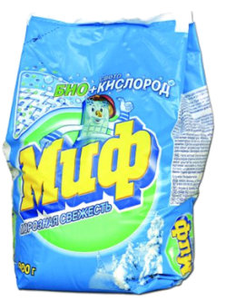
Из моющих средств для посуды были названы Миф, Капля Сорти, Биолан, Фери, Аос.

По данным социологического опроса для дальнейшего исследования были отобраны 4 вида самых популярных порошков: «Миф – автомат», «Тайд –автомат», «Лоск – автомат», «Bimax – автомат».

2.2 Определение физико-химических характеристик порошков
Опыт №1. Определение физико-химических характеристик стиральных порошков.

Приготовление растворов порошков: На электронных весах взвесили по 1г. порошка каждого вида, растворили их в 100 мл водопроводной воды, размешали до полного растворения порошка.
1.Оценили запах отдушек (проверили стойкость и специфичность запахов растворов порошков).
2. Измеряли рН этих растворов с помощью индикатора метилового- оранжевого и лакмуса. Точные данные, используя интернет источники.
3. Измерили высоту пены, качество отдушек.
Результаты нашего исследования приведены в таблицах:
№ 1 Данные РН растворов стиральных порошков, высота пены.
Название порошка | Значение рН | Высота пены в см.
Лоск-автомат | 10,13 | 4,7
Тайд- автомат | 10,37 | 4,7
Миф-автомат | 10,27 | 4,7
Bimax | 10, 0 | 3,0

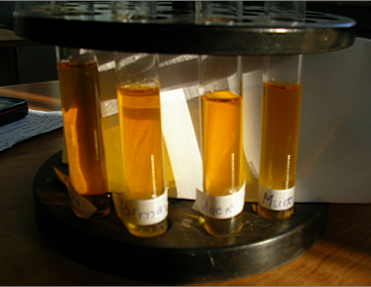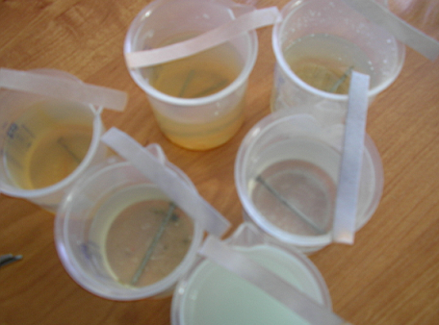
Фото: Результаты эксперимента по определению рН растворов порошков
№2 Определение качества отдушек.
Название порошка | Специфичность запаха | Специфичность запаха через 5 минут
Лоск-автомат | Умеренная, средне приятная | Слабая, нейтральная
Тайд- автомат | Слабая, приятная | Нет изменений
Миф-автомат | Умеренная, приятная | Нет изменений
Bimax | Слабый, нежный | Отсутствует

Наличие сильного запаха свидетельствует о большом количестве отдушек. Исследования показали, что все порошки имеют запах, то есть содержат отдушки. Запах поменялся через 5 минут у «Bimax» и «Лоск: автомат» это свидетельствует о плохом качестве отдушек. Не поменялся запах у «Миф -автомат», «Тайд- автомат» .
2.3 Определение поверхностного натяжения воды и
водных растворов СМС

Опыт 2. Определение поверхностного натяжения воды и водных растворов СМС. Измерения проводились при температуре 20 - 23⁰ с.
Для определения поверхностного натяжения воды и растворов СМС использовали формулу σ = Vρg / 2πrn, где V-объем раствора (мл), ρ - плотность раствора (г/мл), r- радиус капилляра (м), g- ускорение свободного падения (м/с²), n- число капель в объеме V.
Постоянные величины: g = 9,98 м/с² , π= 3,14
Для расчетов потребовались данные измерений.

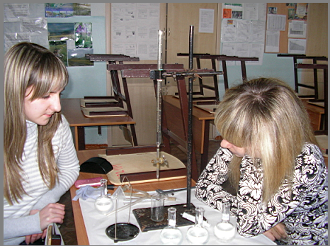Фото: Подсчет капель для расчетов поверхностного натяжения
Алгоритм действий:
1. Растворы СМС приготовлены из расчета 1г порошка на 100 мл раствора, т.е. концентрация 1%
2. Определили плотность (ρ) воды и растворов СМС с помощью ареометра (в расчетах пренебрегли незначительными изменениями плотностей растворов СМС)
3. Мерной пипеткой определили количество капель в определенном объеме (V) воды и растворов СМС. Эксперимент проводили три раза, рассчитывали среднее значение.
3. Поверхностное натяжение (σ) рассчитали по формуле приведённой выше.

Таблица №3 Расчет поверхностного натяжения (σ)

Вещество | V мл | ρ г/мл | r (м) | n | σ = Vρg / 2πrn
Вода | 50 | 1 | 0,001 | 1360 | 58,4
Р-р Bimax | 50 | 1 | 0,001 | 2930 | 27,1
Р-р Лоск-автомат | 50 | 1 | 0,001 | 2550 | 31,2
Р-р Тайд- автомат | 50 | 1 | 0,001 | 1920 | 41,4
Р-р Миф-автомат | 50 | 1 | 0,001 | 2020 | 39,3

Опыты показали, что растворы СМС понижают поверхностное натяжение воды в среднем в 1,7 раза. Сильнее всего понижают поверхностное натяжение воды Р-р Bimax, Р-р Лоск-автомат, а менее всего – Р-р Тайд- автомат, Р-р Миф-автомат.
Растворы СМС после стирки содержат все химические элементы, входящие в их состав. Сточные воды сбрасываются в канализацию и попадают в водоемы. Здесь свойство СМС понижать поверхностное натяжение воды приводит к разрушению тонкой водяной пленки и, как следствие, к гибели личинок комаров, некоторых жуков, различных улиток, живущих и размножающихся на поверхности воды. Кроме того, фосфаты, входящие в состав СМС, вызывают эвтрофикацию – водоемы "задыхаются" от недостатка кислорода, поэтому гибнут все подводные обитатели. Стоит ли говорить, что качество такой воды (вкус, цвет, запах) оставляет желать лучшего. С потерей консументов различных порядков пищевых цепей разрушается весь биоценоз, что означает наступление биогеологической катастрофы.
Почему страдают именно животные водоемов? Потому что СМС прилипают к жабрам и газообмен затрудняется. Влияют ли СМС на человека? Попадание синтетических моющих средств в организм человека с водой возможно. В первую очередь это происходит, когда человек ест или пьёт из плохо промытой от детергентов посуды. Другой путь попадания синтетических моющих средств – во время купания. Он наиболее част для детей. В желудке находится соляная кислота. Она выполняет важную задачу – позволяет расщеплять белки пищи. Почему же тогда желудок не растворяется под её воздействием? Потому что он покрыт защитной оболочкой из слизи, которая постоянно вырабатывается клетками стенок желудка, которая разрушается под действием СМС. Значит, если в организм человека попадает СМС с недомытой тарелки, то защитная, отталкивающая воду оболочка вокруг стенок желудка, становится тоньше. Результат – развивается язва желудка.
Что же делать? Во–первых, мыть посуду преимущественно без синтетических моющих средств или с их минимальным количеством. Во–вторых, очень тщательно ополаскивать посуду, пить и готовить еду на воде очищенной специальными фильтрами. Растворяясь в воде, ПАВ существенно изменяют свойства воды, т.е. сильно понижают ее поверхностное натяжение (стремление воды уменьшать площадь своей поверхности), благодаря которой капля имеет сферическую форму. А ведь удивительные свойства водяной пленки использует целый ряд живых организмов. На ее поверхности обитают клопы, а водомерки, гладыши и жуки–вертячки держаться под ней. Личинки комаров, некоторые водяные жуки и различные улитки используют поверхность пленки в качестве опоры. Самые известные обитатели поверхности водоемов, конечно, клопы–водомерки. Они живут только на водяной пленке, никогда не погружаясь, скользят по поверхности воды, касаясь ее только самыми кончиками лапок, покрытых жесткими щеточками несмачиваемых волосков, при намокании насекомое может утонуть. Водяная пленка для водомерок еще и источник информации. Основываясь на характере колебании водяной пленки, насекомое узнает, с какой стороны грозит опасность или где находится потенциальная жертва. По поверхности воды, подвешиваясь снизу к пленке поверхностного натяжения, могут странствовать моллюски – катушки и прудовики. При этом они не только держатся за поверхностную пленку, но могут ползать по ней ничуть не хуже, чем по поверхности любого твердого предмета.
Таким образом, уменьшение поверхностного натяжения воды приводит к гибели всех вышеперечисленных водных обитателей. К тому же, в синтетических моющих средствах находятся полифосфаты, образующиеся продукты гидролиза их не представляют угрозы для человека и животных, обитающих в воде, но считаются опасными для водных экосистем. Избыток фосфора инициирует следующую цепочку: бурный рост растений, отмирание растений, гниение, обеднение водоемов кислородом, ухудшение жизни организмов. Поэтому СМС еще и вещества, способствующие обеднению водоемов кислородом. Они опасны для всего живого в воде даже в очень малых концентрациях. Загрязнение вод моющими средствами осложняется еще и тем, что даже их биологическое разрушение не является решением проблемы, так как сами продукты такого разрушения в некоторых случаях являются токсичными. Микроорганизмы, процеживая через себя воду и, получая, таким образом, питательные вещества, вместе с ними получают и дозу загрязнителя. Загрязнение распространяется по пищевой цепи, концентрация такого вещества на единицу веса каждого последующего консумента возрастает.
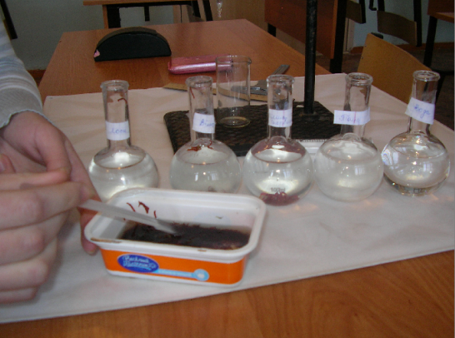
2.4 Определение гибели мотыля (Chironomus plumosus) в растворах СМС
Опыт 3. Определение времени гибели мотыля в растворах СМС.
• Поместили образцы с мотылем в 1% растворы СМС.
• Наблюдали за поведением мотыля и фиксировали время образования конгломерата.

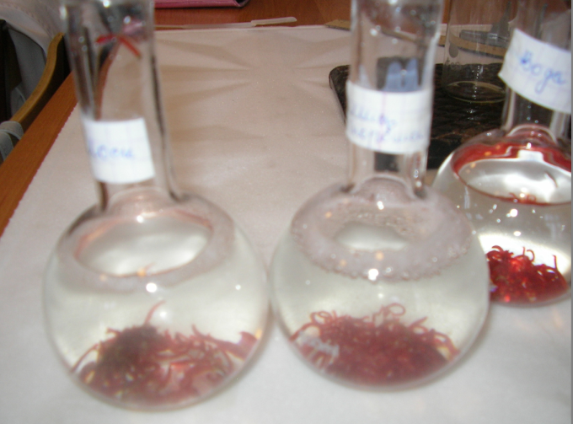
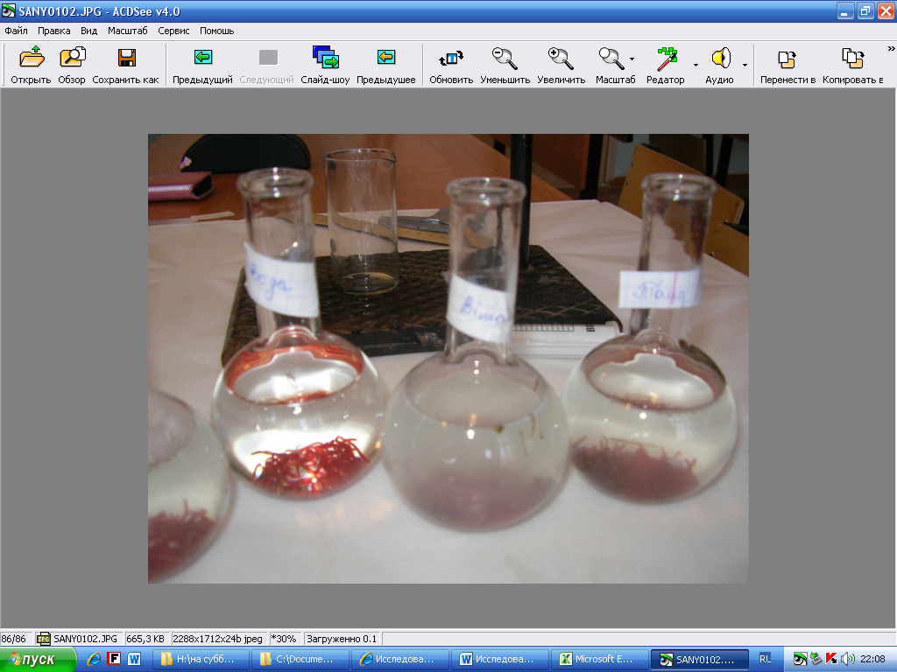

При измерении времени гибели мотыля было обнаружено, что при действии «Bimax - автомат», «Лоск-автомат» гибель идёт быстрее, чем при действии «Миф» или «Тайд».

2.5 Влияние растворов СМС на протекание процессов коррозии железных предметов
Опыт №4. Влияние растворов СМС на протекание процессов коррозии железных предметов.
Коррозию металлов в растворах СМС рассматривали в экспериментах при комнатной температуре (20-22 С) с трехкратным повторением. В стаканчики помешались железные гвозди. Затем приливалось по 100 мл 1% растворов исследуемых моющих средств. Длительность проведения эксперимента 7 дней. При утилизации использованные растворы СМС непосредственно соприкасаются с металлическими трубами канализации.
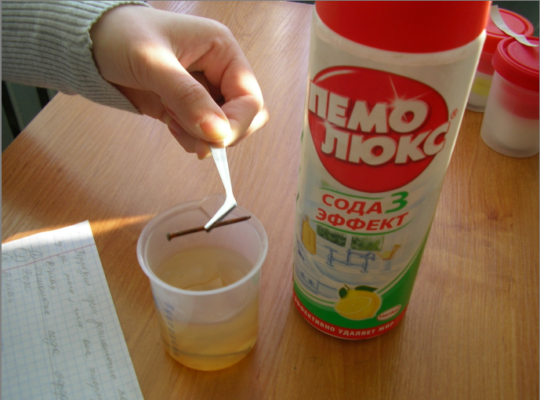
Коррозия железа более интенсивно протекала в растворах образцов «Пемо Люкс. Сода 3 Эффект», «Bimax - автомат», воде из крана.. В пробирках наблюдается образование бурых гранул и бурого налета
ржавчины на железных гвоздях.
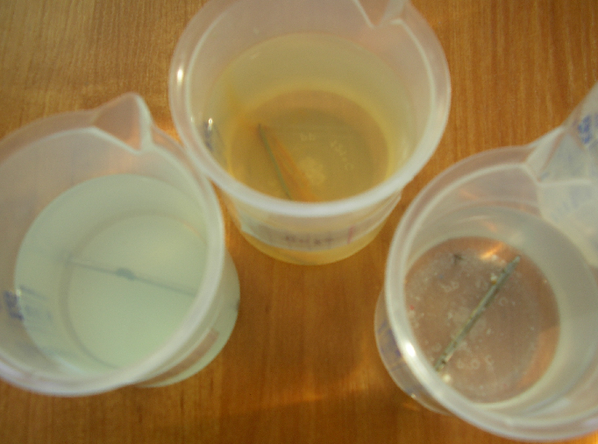
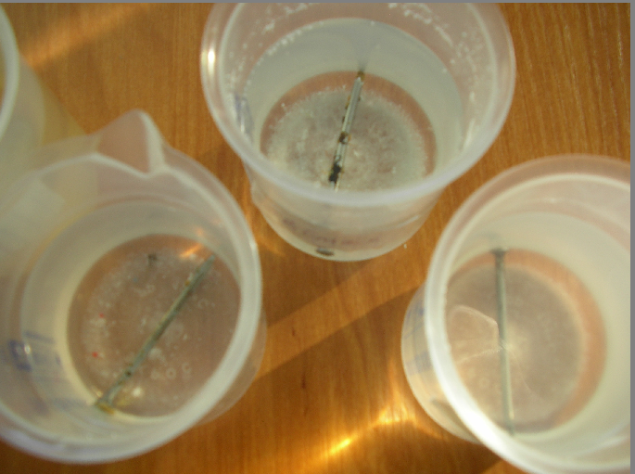
В растворах «Миф-автомат», «Лоск- автомат» коррозия шла медленней, что подтверждает наличие в этих пробирках вещества серо-зеленого цвета, при качественном анализе соответствующего гидроксиду железа (II).

Глава 3. Анализ результатов исследовательской работы

1. Анкетирование показало, что самым популярным стиральным порошком является «Миф», на втором месте – «Tide» , на третьем – « Аriel» . Далее были названы Дени, Bimax, Дося, «Лоск – автомат», Аос, Ушастый нянь.
Из моющих средств для посуды были названы Миф, Капля Сорти, Биолан, Фери, Аос.
2. Исследования показали, что все порошки имеют запах, то есть содержат отдушки. Запах поменялся через 5 минут у «Bimax» и «Лоск: автомат» это свидетельствует о плохом качестве отдушек. Не поменялся запах у «Миф -автомат», «Тайд- автомат».
3. Определение рН растворов СМС показало, что среда их растворов щелочная.
4. Проведенные исследования показывают, что все исследуемые растворы СМС способствуют коррозии железных предметов. Коррозия железа более интенсивно протекала в растворах образцов «Пемо Люкс. Сода 3 Эффект», «Bimax - автомат», воде из крана.
5. В ходе исследовательской работы было установлено, что растворы СМС понижают поверхностное натяжение воды в среднем в 1,7 раза. Сильнее всего понижают поверхностное натяжение воды Р-р Bimax, Р-р Лоск-автомат, а менее всего – Р-р Тайд- автомат, Р-р Миф-автомат, что способствуют гибели живых организмов, изменяют рН воды.
6. При измерении времени гибели мотыля (Chironomus plumosus)было обнаружено, что при действии «Bimax - автомат», «Лоск-автомат» гибель идёт быстрее, чем при действии «Миф» или «Тайд».
7. Все данные свидетельствуют об агрессивности СМС по отношению к здоровью человека и окружающей среде.

Выводы
Информация из теоретических источников о негативном воздействии СМС на живые организмы и окружающую среду нашла полное подтверждение в наших экспериментах. Все моющие средства не так безопасны, как о них говорится в рекламах и на упаковках.
Растворы СМС, оказывают подавляющее влияние на рост и развитие биологических объектов, поэтому требуют предварительного сбора и хранения в отстойниках для дальнейшей дезактивации. Разработка и внедрение высокоэффективного оборудования, а также технологических приемов, позволяющих очищать сточные воды до требуемых параметров, является актуальной задачей в технологии водоочистки.
Растворы СМС способствуют коррозии металлов, следовательно, разрушают трубы, по которым перемещаются.
Влияние на здоровье человека загрязняющих веществ имеет свои особенности. Химические вещества, как правило, поступают в организм человека не непосредственно, а по пищевым цепочкам; почва - вода - человек, почва - вода - растения - человек, почва - растения - животное – человек . ПАВ, вступая во взаимодействие с клетками, способствуют развитию атеросклероза, интенсификации белкового и углеводного обмена, нарушению функции печени, почек, иммунной и репродуктивной систем. При совместном присутствии ПАВ, металлов, пестицидов, других веществ, токсичность их усиливается (www.ecocoop.ru).

Рекомендации

- Ответственно относиться к выбору моющих средств. Потребитель должен делать правильный выбор с точки зрения безопасности для себя и окружающей среды. Рекомендуем запомнить выдержки из ГОСТа.
- Кожный покров человека служит не только механическим барьером, но и обладает способностью к самоочищению благодаря кислой среде поверхности кожи и рогового слоя (рН 5,5 ед.). По существующему ГОСТу кислотность моющего средства может лежать в пределах от 3,0 до 11,5 ед. рН. Отклонение от природного значения рН ведет к ухудшению состояния кожи. В маркировке указывается активность водородных ионов.
- Самое вредное воздействие оказывают на кожу дополнительные компоненты, которые усиливают обезжиривающие свойства моющего средства. Для смягчения их негативного воздействия на кожу рук в моющее средство вводят глицерин, силикон, растительные экстракты.
- Запомните предельно-допустимые значения показателей безопасности. Массовая доля фосфорсодержащих соединений, в пересчете на пятиокись фосфора (Р₂О₅), в средствах, содержащих фосфаты (кроме водосмягчающих средств) – 17%. В водосмягчающих средствах – 30 %. Массовая доля активного хлора, в средствах, содержащих хлорактивные соединения не более 8% (обязательна маркировка потребительской упаковки). Массовая доля активного кислорода (не более 60%) или сульфита натрия (не более 22%) в средствах для стирки. Биоразлагаемость при полном биологическом разложении поверхностно-активных веществ, входящих в состав средств, должна составлять не менее 60% (по двуокиси углерода) или не менее 70% (по общему органическому углероду). При первичном биологическом разложении поверхностно-активных веществ, входящих в состав средств – не менее 80%.
- Смываемость с посуды для средств, содержащих анионные поверхностно-активные вещества должна быть – 0,5 мг/дм³ . Для средств, содержащих неионогенные поверхностно-активные вещества – 0,1 мг/дм³ [3]. По ГОСТу смываемость моющего средства определяется путем кипячения посуды в течение часа в закрытой емкости. Пенообразующая способность: высота столба пены не более 180 мм.
- Не выливайте растворы СМС под растения и в водоемы, по возможности берегите окружающую среду, животный и растительный мир.

Теоретическая и практическая значимость работы

Теоретическая и практическая значимость исследования заключается в том, что его основные положения и результаты могут быть использованы в преподавании школьных курсов химии, биологии, экологии. На классных часах, беседах с учениками и родителями можно использовать материал исследования в целях заботы о здоровье населения, сохранения многообразия живых организмов и чистоты окружающей среды, приборов и материалов, соприкасающихся с СМС.

Литература:
1. ГОСТ Р 52488-2005 Средства для стирки. Общие технические условия. – Введ. 01. 07. 07. – М., 2007. – Режим доступа: ИПС «Кодекс».
2. ГОСТ Р 176820 Товары непродовольственные. Информация для потребителя. Общие требования. – Введ.30.12.1997. – М., 1998. – Режим доступа: ИПС «Кодекс».
3. О безопасности синтетических моющих средств и товаров бытовой химии: проект/Правительство РФ. – Режим доступа: http:// www.minprom.gov.ru/
4. Кузьменко Н.Е. Краткий курс химии. Пособие для поступающих в вузы.- М.: Высшая школа., 2002. – 415с.: ил.
5. Сабанов В.И., Романова Т.С. Образ жизни и проблемы общественного и индивидуального здоровья . Издательство ВолГМУ.- Волгоград, 2004
6. Теглова Е.В. Исследовательская деятельность по химии: методическое пособие- М.: Глобус. 2007. -224с
7. www.ecocoop.ru

Приложение №1

Данные соцопроса

№ | Название моющего средства | Количество  использующих | % | № | Название моющего средства | Количество  использующих | %
1. | Миф-автомат | 27 | 47% | 9. | Дося- автомат | 3 | 5%
2. | Персил | 1 | 1% | 10. | Сиф | 3 | 5%
3. | Ариэль- автомат | 11 | 19% | 11. | Ушастый нянь | 4 | 7%
4. | Лоск-автомат | 25 | 41% | 12. | Тайд-автомат | 23 | 40%
5. | Фери | 14 | 24% | 13. | Вimax-автомат | 17 | 30%
6. | Даместос | 4 | 7% | 14. | АОС | 7 | 7%
7. | Дени | 4 | 7% | 15. | Ласка | 1 | 1%
8. | Люси | 3 | 5%

График распространенности использования СМС среди участников соцопроса
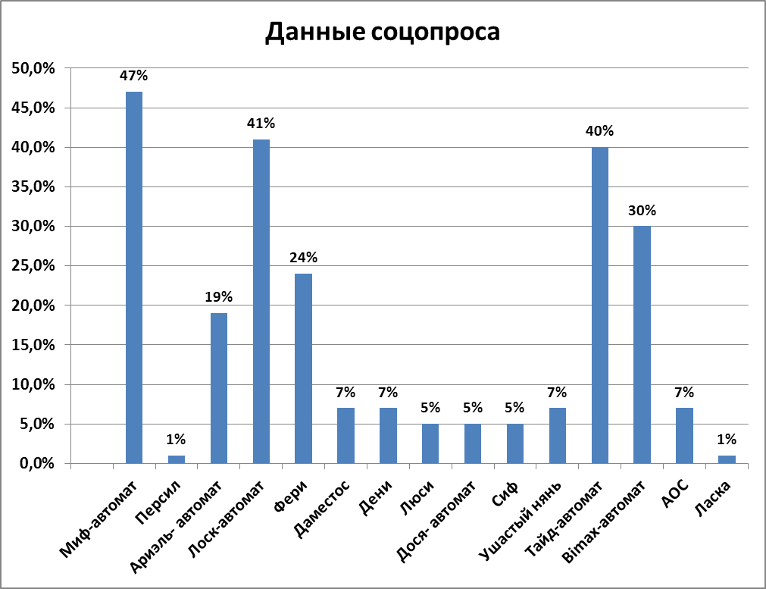

Приложение №2

Таблица расчета поверхностного натяжения

Вещество | V мл | ρ г/мл | r (м) | n  варианты | N  средняя | σ = Vρg / 2πrn (варианты) | σ = Vρg / 2πrn  средняя
Вода | 50 | 1 | 0,001 | 1350/1385/1345 | 1360 | 58,7/57,4/59 | 58,4
Р-р Bimax | 50 | 1 | 0,001 | 2900/2960/2930 | 2930 | 27,4/26,8/27,1 | 27,1
Р-р Лоск-автомат | 50 | 1 | 0,001 | 2565/2588/2499 | 2550 | 30,98/30.7/31,8 | 31,2
Р-р Тайд- автомат | 50 | 1 | 0,001 | 1900/1940/1920 | 1920 | 41,82/40,96/41,38 | 41,4
Р-р Миф-автомат | 50 | 1 | 0,001 | 2015/2020/2025 | 2020 | 39,43/39,34/39,24 | 39,3

